GLASBA IN TEHNIČNI
MEDIJI

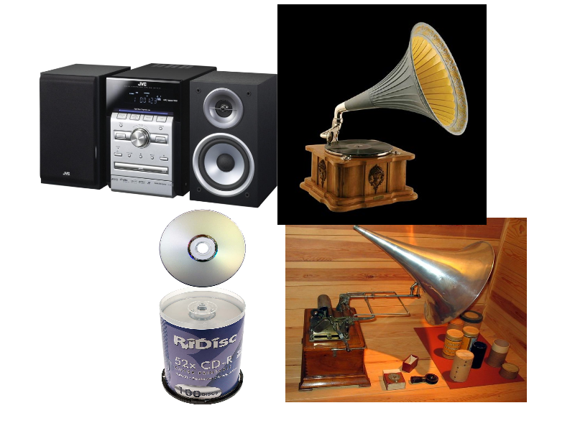

UVOD

Glasba v današnjem času mladim pomeni veliko, poslušajo jo za zabavo, spremeni tudi njihov način življenja, jim daje vzpodbudo in še mnogo drugih stvari. Glasbo pa lahko poslušamo preko številnih naprav za predvajanje zvoka, denimo na mobitelih, MP3 in MP4 predvajalnikih, računalniku, ˝CD player-u˝, danes modernejših iPod in iPhone-ih. Skratka, tehnološki razvoj in možnost izvajanja glasbe s tehničnimi sredstvi sta v dvajsetem stoletju spremenila načine posredovanja in sprejemanja glasbe. Omogočila sta najširši dostop do nje, in sicer ne glede na čas in okolje. S tehničnimi sredstvi lahko kadar koli in kjer koli izbiramo glasbo najrazličnejših ustvarjalcev in poustvarjalcev. Če štejemo to za pomemben dosežek današnjega časa, pa hkrati preti nevarnost, da pride do nenadzorovane rabe tehničnih medijev, zvočne prenasičenosti ali enostransko usmerjene množične mode. Glasbeni tehnični proizvodi so postali donosno tržno, katerega vrednost se ocenjuje z denarnim dobičkom, ne pa tudi s kakovostjo glasbenega okusa. Zato je pomembno, da skozi znanja in izkušnje razvijemo občutljivost za raznolike glasbene zvrsti, za kakovostno raven njihovih oblik in vsebin ter jih premišljeno izbiramo. V seminarski nalogi bo predstavljen kratek pregled razvoja tehničnih naprav, bolj osredotočen na avdio naprave oz. napravi, ki oddajajo zvok.

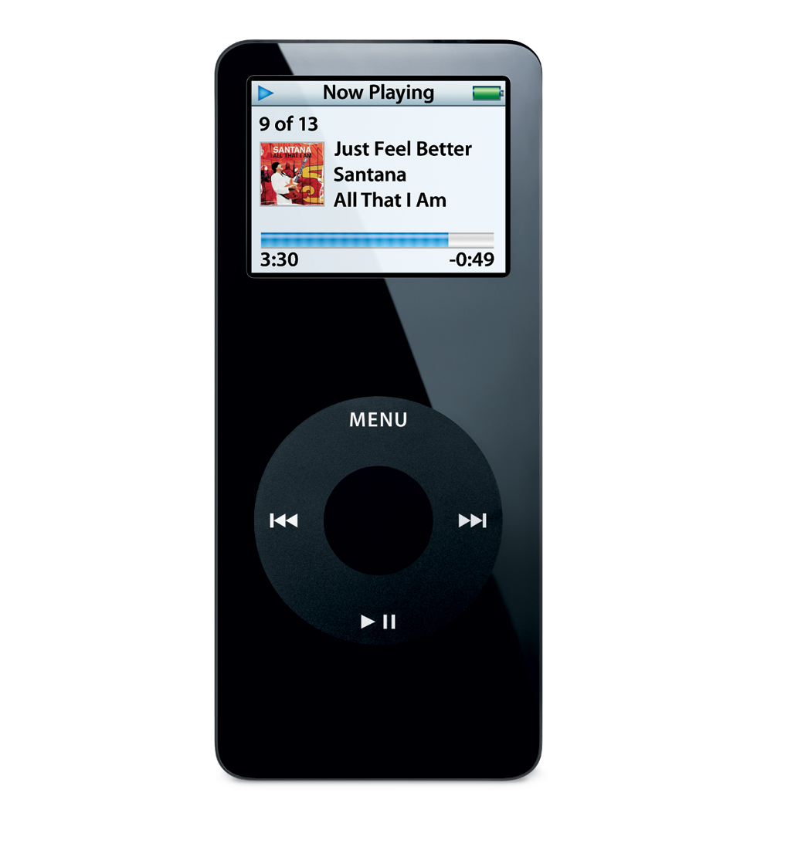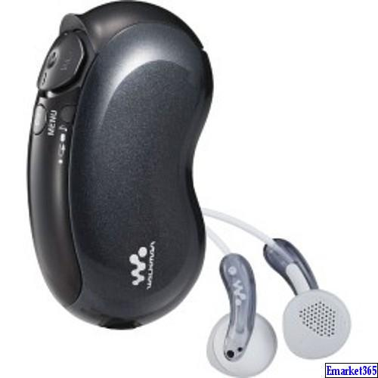
Slika 1: iPod Slika 2: MP3 predvajalnik

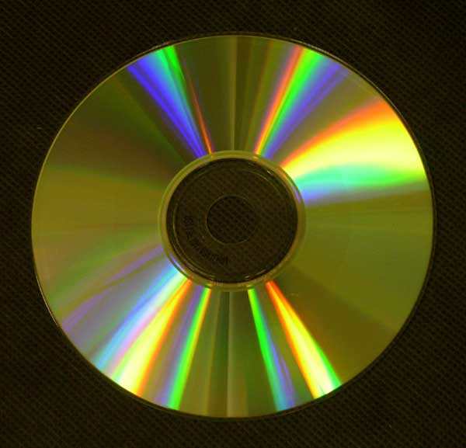
Slika 3: CD disk

3
1. FONOGRAF

Glasba in glasbeno tehnični izumi so začeli obstajati že v 3. stoletju, vendar je fonograf prvi glasbeno tehnični izum na katerega je bilo zvok mogoče posneti. Zato bomo našo kratko pot skozi glasbeno-tehnične izume začeli s fonografom.
Fonograf je mehanska naprava za snemanje zvoka. Leta 1877 ga je izumil in poimenoval Thomas Alva Edison.
Prvi postopek snemanja zvoka na fonograf je bil izveden zelo preprosto in je bil pravzaprav v začetku le eksperiment. Zvočno nihanje se je zbralo v rog, pritrjen na ustnik, ki je vzdražil membrano k nihanju. Membrana je bila povezana s kovinsko iglo, ki je vtiskala zareze v kovinsko folijo. Odtisi zvočnih vibracij so bil vidni kot zareze na valju, prevlečenem s kovinsko folijo. Valj je bilo potrebno vrteti ročno.
Predvajanje posnetka je bilo možno tako, da se je z drugo iglo (ki je bila preko podobne membrane povezana z rogu podobnim odmevnikom) odčitaval zapis iz razjed s folije. Igla je vzdražila membrano, da je zanihala. Odmevnik je deloval kot ojačevalnik zvoka. Pri tej aparaturi še ni bilo nobenih fiksnih in stabilnih hitrosti. Vse je bilo odvisno od enakomernega vrtenja valja z roko. Posnetki so bili dolgi samo po nekaj sekund, kajti valja s folijo je bilo kaj hitro konec. Edison je domislico z valjem in kovinsko folijo nekaj let kasneje nadomestil z voščenim valjem, ki pa ni bil nikoli načrtovan za snemanje glasbe.
Prvi znani zvočni zapis na fonografu še obstaja. Edison je svojo recitacijo otroške pesmice Mary had a little Lamb posnel na voščeni valj.
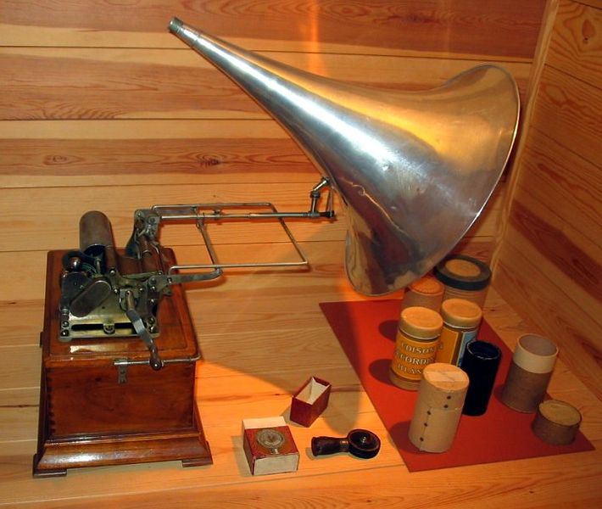
Slika 4: Fonograf 4

2. GRAMOFON

Eden najbolj poznanih glasbeno- tehničnih izumov v 19. in 20. stoletju, in še danes, je gramofon, ki je bil veliko izboljšana različica fonografa, zato še gramofonu lahko rečemo tudi fonograf. V poznem 19. in zgodnjem 20. stoletju so uporabljali za takšno napravo tudi izraz govoreči stroj (angleško talking machine).

Razlika med gramofonom in fonografom je v načinu predvajanja zvoka. Gramofon uporablja namesto valjev (fonograf) gramofonske plošče.
Gramofonska plošča (tudi fonografska plošča, ali preprosto: plošča) je analogni nosilec zvoka okroglo-ploščate oblike, v katerem je odtisnjen spiralni utor, ki se začenja na periferni strani in končuje v središču plošče. Gramofonske plošče so bile prvi tehnološki izdelek, namenjen reprodukciji glasbe za osebne potrebe. V množični uporabi so bile večino 20. stoletja. Ob začetkih proizvodnje, leta 1900, so bile zamenjava za fonografske cilindre, njihova popularnost pa je upadla konec 80-ih let 20. stoletja, ko so na tržišče prišli digitalni zvočni mediji.

Gramofonskim ploščam je v letu 1948 sledila menjava materialov plošč, tako so pred letom 1950 bile plošče izdelane iz materiala šelak, kasneje pa so bile večinoma izdelane iz polivinilklorida (PVC), od tod tudi ime vinilna plošča oziroma vinilka.

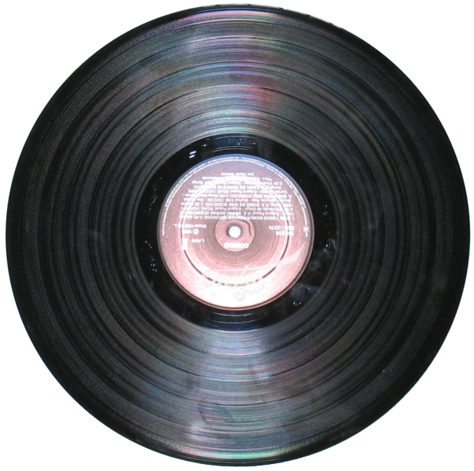

Slika 5: Vinilna plošča

5

3. MAGNETOFONSKI TRAK – KASETA

R-DAT (skrajšano DAT) je kratica za Rotating Head Digital Audio Tape (digitalni magnetni trak z rotacijsko snemalno/reprodukcijsko glavo). Na trgu se je pojavil leta 1986. Predstavlja standard za digitalni zapis in shranjevanje zvočnih signalov.
DAT sloni na tehnologiji analognih video zapisovalnikov, ki za branje in zapisovanje na trak uporabljajo glave, nameščene na vrtljiv boben z osjo, ki je glede na trak zamaknjena za določen kot (Betamax kot). Zaenkrat se uporablja kot najbolj razširjen studijski medij pred končno obdelavo signala (mastering), ga pa vse bolj zamenjujejo flash-kartice in trdi diski.
DAT se za arhiviranje ni obnesel kot preveč zanesljiv, ker se po določenem času začne s traku izgubljati določeno število podatkov in sam sistem ni več sposoben restavracije signala.
Slaba stran medija pa je, da je sposoben reproducirati posnetek samo v realnem času, ne pa kot novejši mediji, kjer je mogoče posnetek enostavno s pomočjo računalnika zajeti kot datoteko in je prenos podatkov nekajkrat hitrejši.

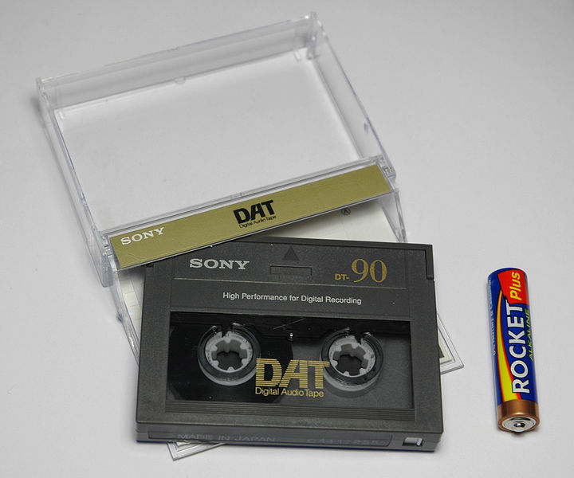

Slika 6: kaseta

6

4. RADIO IN TELEVIZIJA
RADIO:
Rádio (latinsko radius – žarek) je tehnologija, ki omogoča prenos signalov s prilagajanjem (modulacijo) elektromagnetnih valov, ki imajo manjše frekvence kot svetloba. Frekvence za radijski prenos so v območju radijskih valov in segajo od 3 kHz do 40.000 MHz, torej od valovnih dolžin 1 cm do preko 1 km.
Ker je uporabnikov radijskega prenosa signalov ogromno (oborožene sile, mornarica, letalstvo, telegrafija, telefonski pogovori, radijska in televizijska distribucija ...) je z mednarodnim dogovorom frekvenčno območje razdeljeno na frekvenčna območja za posamezne uporabnike. Radijski oddajnik pošilja nosilni val (na svoji frekvenci), ki ga modulira informacijski kanal. Ta signal sprejema radijski sprejemnik, naravnan na frekvenco nosilnega vala. Izraz radio hkrati pomeni tudi radijski oddajnik, radijski sprejemnik in ustanovo, ki ustvarja radijski program.
Tehnične osnove radia je razvil in patentiral konec 19. stoletja Nikola Tesla. Na žalost so bile njegova dokumentacija in vse naprave uničene v požaru leta 1895. Leta 1943, po njegovi smrti, je Vrhovno patentno sodišče ZDA popravilo krivico in priznalo, da je Tesla pravi izumitelj radia. Škotski fizik James Clerk Maxwell je leta 1864 predvidel obstoj elektromagnetnih valov, ki potujejo s svetlobno hitrostjo. Heinrich Rudolf Hertz je leta 1888 s poskusi potrdil Maxwellovo teorijo.
TELEVIZIJA:
Televizíja (tudi televízija), (z znano kratico TV) je tehnologija prenosa negibnih ali gibajočih se slik in zvoka na daljavo. Tehnične zasnove so bile razvite že v 19. stoletju, praktično uporabne izvedbe pa so se pojavile okoli leta 1930. Na olimpiadi v Berlinu leta 1936 so že oddajali televizijski signal.
Televizija je tudi sopomenka za televizijski sprejemnik, napravo, ki oddaja televizijsko sliko, in ustanovo, ki se ukvarja s takšno dejavnostjo. Televizija je tudi krajše ime za televizijsko postajo. Prva generacija televizorjev ni bila čisto elektronska, saj je imel ekran vgrajen motor in sistem vrtečih se plošč s spiralno razmeščenimi luknjicami, s katerimi so dobili sliko predmeta na zaslonu. Ta sistem je leta 1883 izumil Paul Nipkow, ki je s tem dal zamisel za dejansko prenašanje slike.
Sedaj uporabljamo veliko novejše tehnologije, kot so LCD televizorji. LCD je kratica za ˝Liquid Crystal Display˝ oz. ekran s tekočimi kristali . pojavljajo se tudi

7
4. ZGOŠČENKA
Zgoščenka (kratica CD, angleško Compact Disc, kompaktni disk) je optični disk, ki ga uporabljamo za zapisovanje digitalnih podatkov. V osnovi je bil razvit za shranjevanje digitalnega zvočnega zapisa.
Na običajni zgoščenki, uporabljani za zapis zvoka, je ta shranjen v obliki, ki je združljiva s standardom Rdeče knjige. Posnetki so zapisani z uporabo 16-bitnega kodiranja PCM s 44,1 kHz vzorčenjem.
Zgoščenke imajo navadno premer 120 mm, vendar obstajajo tudi 80-milimetrske različice, ki jih je moč kupiti celo v obliki vizitke s posnetimi robovi. Običajna zgoščenka sprejme 74 minut zvoka, sčasoma pa so se razvile tudi združljive oblike za 80 ali celo 90 minut. 80-milimetrske različice, ki se uporabljajo za krajše izdaje albumov, lahko shranijo okrog 20 minut zvoka. Tehnologija glasbenih zgoščenk je bila kasneje prilagojena za shranjevanje podatkov v računalništvu. Za to obliko plošč je v uporabi oznaka CD-ROM.
Dolžina zvočnega zapisa [min] | Zmogljivost v MB
74 | 650
80 | 700
90 | 800
V zgodnjih 70. letih 20. stoletja so raziskovalci pri družbi Philips začeli s poskusi izdelave optičnega diska, namenjenega za zapis glasbe, ki je temeljil na neuspešni tehnologiji za zapis videa Laserdisc. Do konca desetletja so se pojavile že prvi prototipi zgoščenk, ki so jih izdelale različne družbe, med njimi Philips in Sony. Leta 1979 sta podjetji združili znanje svojih inženirjev in pripravila standard zapisa - Rdečo knjigo. Zgoščenke so prišle na trg leta 1983 in se kmalu uveljavile med kupci. Leta 1985 je bil predstavljen prvi CD-ROM, ki je dobil svojo zapisljivo različico CD-R v zgodnjih 90. letih. Standarde za ta zapis postavlja Rumena knjiga. Tehnologija zgoščenk je doživela velikanski uspeh, saj je leta 2004 njihova letna svetovna prodaja dosegla številko okrog 30 milijard.
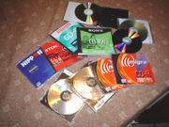
Slika 7: CD-ROM-i 8
5. iPod
iPod je priljubljen mp3 predvajalnik podjetja Apple. Od pete generacije naprej je tudi video predvajalnik in dlančnik.
Zaradi svoje modne oblike privlači tako stare kot mlade. Na trgu je več različnih modelov. Ponudba se začne z iPod shufflom, sledi iPod nano, zatem pa še iPod (znan tudi kot video iPod), ki je najbolj zmogljiv; uporabniku nudi 30 ali 80 Gb prostora, na njem pa lahko predvaja video datoteke, glasbo, igra igrice, uporablja koledar ...
iPod je eden izmed ključnih Applovih izdelkov, saj njegova prodaja prekaša vse druge mp3 predvajalnike.
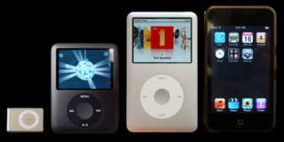
Slika 8: iPod predvajalniki

9
6. Mp3
MP3 je priljubljena digitalna oblika zapisa glasbenih datotek, ki je bila razvita z namenom zmanjšanja velikosti slednjih. V nestisnjeni obliki le-te zasedajo veliko prostora.

Delovanje
MP3 je oblika zapisa glasbe z izgubami. Omogoča predstavitev PCM (angleško pulse-code modulation) oblike zapisa analognega signala na racionalnejši način. To se doseže tako, da se frekvence zvoka, ki jih človeško uho ne zazna oziroma prezre, preprosto izpusti in s tem prihrani prostor. Zaradi tega se tej obliki zapisa pravi zapis z izgubami, kar pomeni, da se zvočne informacije ob pretvorbi skazijo. Na podoben način pri slikovnih podatkih deluje zapis JPEG.
Srce oblike zapisa MP3 je hibridna transformacija, ki pretvori časovni signal v frekvenčno prodročnega:
- 32-kanalni večfazni kvadraturni filter (polyphase quadrature filter)
- 36- ali 12-čepni MDCT; velikost je lahko izbrana neodvisno za nižji kanal 0...1 in 2...31
- Prekrivajoče zmanjšanje poobdelave (aliasing reduction postprocessing)
Decembra 2004 se je pojavila nova oblika zapisa MP3, in sicer MP3 Surround. Ta oblika omogoča 5.1 kanalski zvok. Kljub spremembam je zapis kompatibilen s prejšnimi različicami, prav tako so podobno velike tudi datoteke.

Kakovost zapisa MP3
Ker je MP3 izgubljiv (lossy) glasbeni zapis, ima številne nastavitve bitne hitrosti (bitrate). Bitna hitrost je število bitov, ki predstavljajo kodirane podatke za 1 sekundo zvoka. Tipična bitna hitrost je od 96 do 256 kilobitov na sekundo. Glasbeni CD, na katerem je glasba zapisana brez stiskanja, ima bitno hitrost okoli 1400 kilobitov na sekundo. Večja kot je hitrost, večja je datoteka. Datoteke MP3, ki so stisnjene z zelo majhno bitno hitrostjo, so slabe kakovosti. V tem primeru je popačenje zvoka zelo očitno. Najbolj se učinek izgubne kompresije sliši pri aplavzu. Nepozoren poslušalec zapisa MP3 ne loči od zapisa CD, kadar je njegova bitna hitrost najmanj 128 kilobitov na sekundo.
Seveda kakovost ni odvisna le od bitne hitrosti. Na kakovost odločilno vpliva tudi kodirnik (encoder), to je program, ki skrbi za ustrezno pretvorbo. Kakovosten brezplačen in odprtokodni kodirnik je LAME.

10

Poslušanje oblike zapisa MP3
Za odkodiranje oziroma poslušanje datotek MP3 je potrebno dekodiranje, programsko knjižnico, ki opravlja dekodiranje imenujemo kodek. Nekateri operacisjki sistemi kodek MP3 vsebujejo že kot del standardnih knjižnic, drugod pa je implementiran znotraj predvajalnega programa. Prvi realno časovni predvajalnik, ki se je pojavil je bil Winplay3 (izdan 9. septembra 1995), danes pa imamo na voljo številne, ki podpirajo še druge formate zapisa.
Nekateri popularni predvajalniki MP3:
- BsPlayer
- Winamp
- Windows Media Player
- XMMS

MP3 v domačih in prenosnih napravah
MP3 se ne uporablja le na osebnih računalnikih. Podporo zanj najdemo tudi v mobilnih telefonih, DVD-/DivX-predvajalnikih, avdio komponentah in žepnih MP3-predvajalnikih. MP3 je med glasbenimi napravami najbolj podprt izmed vseh stisnjenih zapisov zvoka. Prav tako se pojavljajo tudi storitve, kjer lahko preko interneta kupimo datoteke MP3 in si jih prenesemo na računalnik ali zunanjo napravo.

Patenti nad tehnologijo MP3
V nekaterih državah (med drugim v ZDA in ponekod v Evropski uniji) so določeni postopki potrebni za kodiranje MP3 patentirani. Glavna lastnika patentov sta nemški Fraunhofer Institute in ameriško podjetje Thompson.
Pri Mp4 formatu gre več velikih datotek kot na mp3. Drugače pa ni velike razlike. 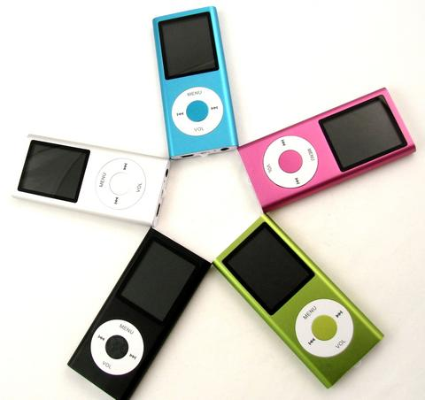
Slika 9: Mp3 in Mp4 predvajalniki 11
7. MOBILNI TELEFON
Prenosni telefon (tudi mobilni telefon, mobitel, mobilec ali mobilnik) je elektronska telekomunikacijska naprava z osnovnimi zmožnostmi, enakimi običajnemu stacionarnemu telefonu, poleg tega pa je popolnoma prenosna in ne potrebuje žične povezave s telefonskim omrežjem. Večina sodobnih prenosnih telefonov se v omrežje povezuje z oddajanjem (in sprejemanjem) radijskih valov. Prenosni telefon komunicira prek omrežja baznih postaj, ki so povezane z običajnim telefonskim sistemom.
Poleg zvočnega pogovora, osnovne funkcije telefona, prenosni telefoni podpirajo tudi številne dodatne storitve, kot so SMS za pošiljanje kratkih besedilnih sporočil, paketni prenos podatkov za dostop do interneta in MMS za sprejemanje in pošiljanje fotografij in videa. Nekateri sodobni telefoni so zmožni opravljati naloge, za katere so bile do nedavnega potrebne posebne naprave. Z njimi lahko, denimo, predvajamo glasbene posnetke, poslušamo radio, fotografiramo, ...
Nekateri izmed največjih svetovnih proizvajalcev prenosnih telefonov so: Alcatel, Audiovox, Kyocera, LG, Motorola, Nokia, Panasonic , Philips, Sagem, Samsung, Sanyo, Siemens, SK Teletech, in Sony Ericsson.
Obstajajo tudi specializirani komunikacijski sistemu, sorodni prenosnim telefonom, kot so satelitski telefoni in ti. Professional Mobile Radio. Prenosni telefoni se prav tako ločijo od brezvrvičnih telefonov, ki v splošnem delujejo le znotraj omejenega dosega določene bazne postaje.
Prenosni telefoni so postali neločljiv del sodobne družbe. Posebno med mladimi se je razširil poseben, skrajšan način pisanja SMS sporočil, oblika, barva in melodija zvonenja pa pogosto lahko povedo marsikaj o imetniku nekega telefona.
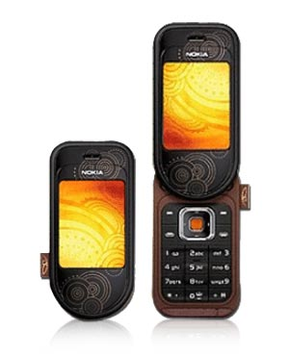
Slika 10: mobilni telefon 12
UPORABLJENI VIRI
Viri:
http://sl.wikipedia.org/wiki/Mobilni_telefon,
http://sl.wikipedia.org/wiki/IPod,
(to je za kasete, http://sl.wikipedia.org/wiki/DAT),
http://sl.wikipedia.org/wiki/Zgo%C5%A1%C4%8Denka.
http://sl.wikipedia.org/wiki/Fonograf
http://sl.wikipedia.org/wiki/Gramofon
Viri slike:
http://www.orangemobilephones.org.uk/images/nokia_7373_bb.jpg,
http://www.chinagrabber.com/ProductImages/aj10/8gb_mp4_nano_II_01.jpg,
(to je za kasete, http://sl.wikipedia.org/wiki/DAT),
http://sl.wikipedia.org/wiki/Zgo%C5%A1%C4%8Denka,
http://sl.wikipedia.org/wiki/IPod.
http://sl.wikipedia.org/wiki/Slika:Fonograf_01_ubt.jpeg
http://sl.wikipedia.org/wiki/Slika:Romanian_pickup1.jpg

13
ZAKLJUČEK

V današnjem svetu težko sledimo naraščaju novih proizvodov za predvajanje glasbe. Vsak dan se pojavijo kakšne nove ideje za nove proizvode, ki vsebujejo veliko sodobne tehnike in tehnologije. V tej seminarski nalogi je predstavljen razvoj glasbenih izumov na katere lahko posnamemo zvočni zapis. Pri vsakem izdelku oz. izumu so naštete bistvene značilnosti izdelka in njihovih dodatkov (plošče…). To seminarsko sva delala z velikim veseljem, kajti področje tehnike in tehnologije nama zelo leži, poleg tega sva se naučila nekaj novega o starih izdelkih, npr. spoznala sva fonograf, natančneje sva se seznanila z gramofonom in spoznala megnetofon. Ker razvoju glasbenih izumov težko sledimo sva opisala novejše izdelke izumljene do leta 2007.

14

